吉林省工程建设项目招标代理机构
管理服务信息系统
-企业端

（操作手册）

北京建设信源资讯有限公司
二〇二五年十二月

目 录
1、系统环境要求 1
2、系统登录 1
2.1网址 1
2.2登录 1
3、功能详细说明 2
3.1、登记管理 2
3.2、变更登记 8
3.3、业绩信息 12
3.4、行政处罚信息 13

系统环境要求
1.1浏览器
建议使用谷歌浏览器，其他浏览器可能出现未知不兼容情况
1.2 网络建议
建议 10M/100M 及以上以太网

2、系统登录

2.1网址
http://125.32.11.44:81/webserver/app_zb/index.html

2.2登录
第一步：企业登陆网址点击“法人登录”按钮。如下图2-1所示：

图2-1系统登录

第二步：点击“法人登录”按钮后跳转至“吉林省统一身份认证平台”，输入该平台账号及密码点击“登录”按钮，跳转至“吉林省工程建设项目招标代理机构管理服务信息系统”首页。如下图2-2所示；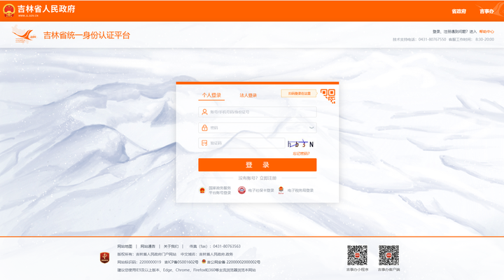
图2-2吉林省统一身份认证平台登录页

3、功能详细说明
这里介绍各个模块的操作说明：

3.1、登记管理
该模块主要是代理机构信息登记、从业人员信息登记及从业人员调离功能。
点击左侧导航【登记管理】，进入登记管理功能页面。如下图3-1所示：

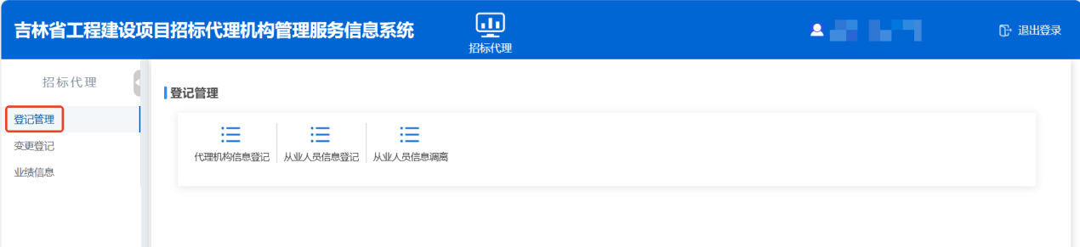
图3-1 登记管理主页面

3.1.1、代理机构信息登记
点击导航【代理机构信息登记】。如下图3-1-1所示：

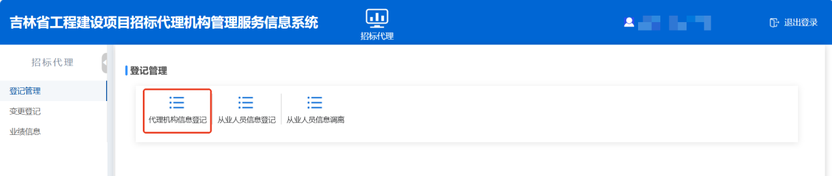
图3-1-1 代理机构信息登记导航
进入代理机构信息登记详情页面。如下图3-1-2所示：
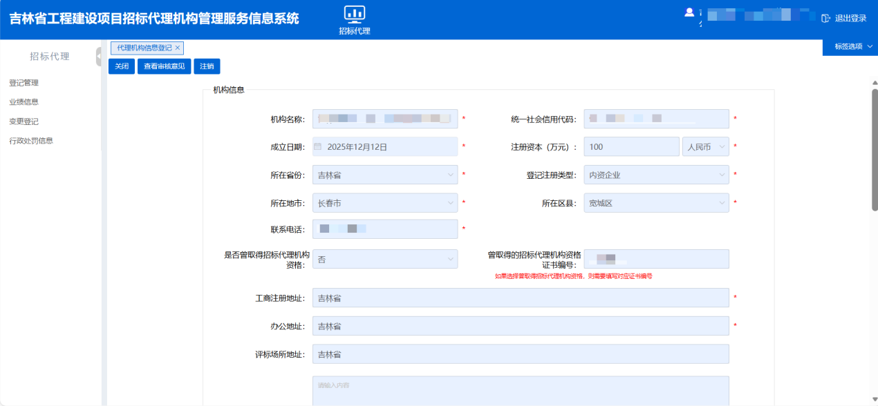
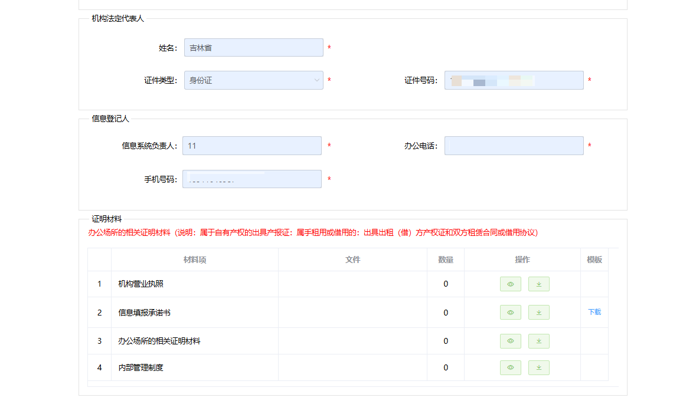
图3-1-2 代理机构信息登记详情表单
填写详情信息并上传附件，点击“保存”按钮，信息确认无误后，点击“上报”按钮。如下图3-1-3所示：
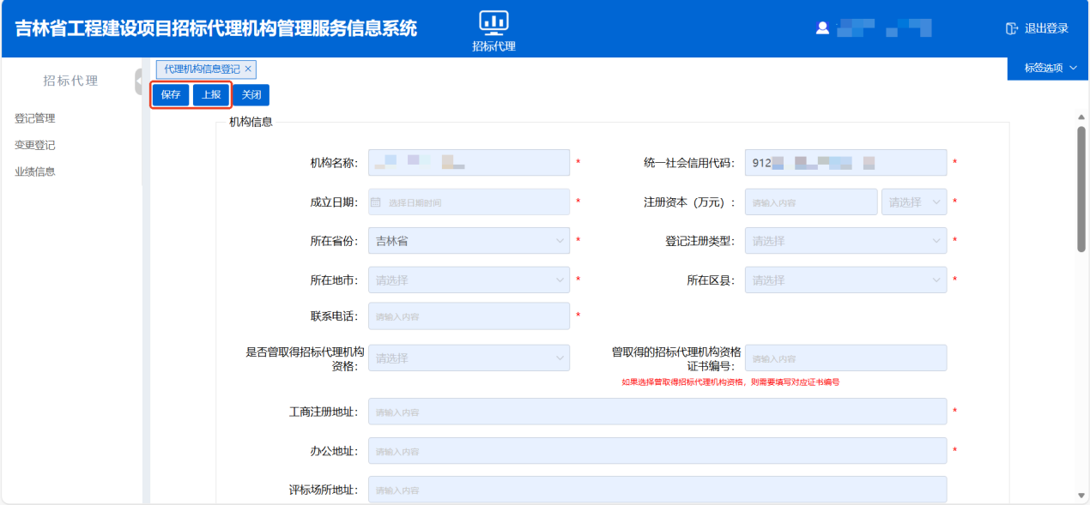
图3-1-3 保存、上报按钮
信息上报成功后由相应的地市主管部门进行审核。
点击左上方“关闭”按钮，退出当前页，返回列表。如下图3-1-4所示：

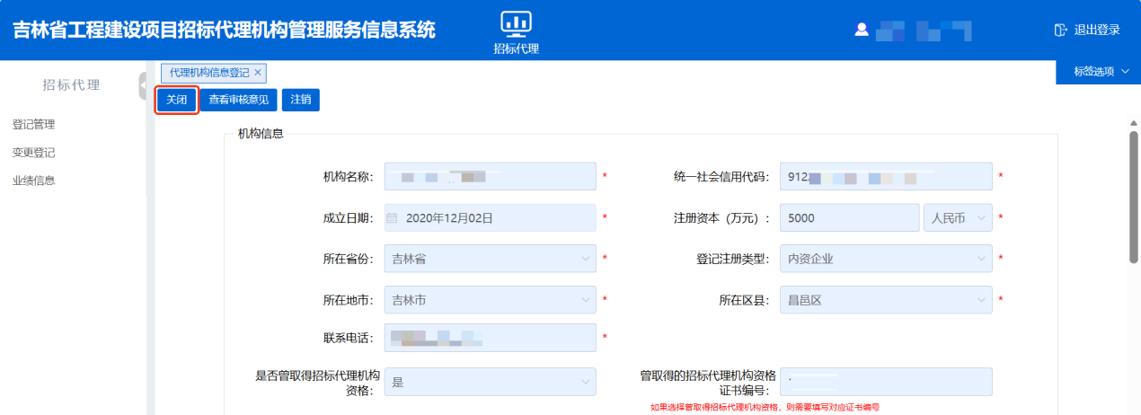
图3-1-4 关闭按钮
点击左上方“查看审核意见”按钮，进入到审核意见详情页面。如下图3-1-5所示：
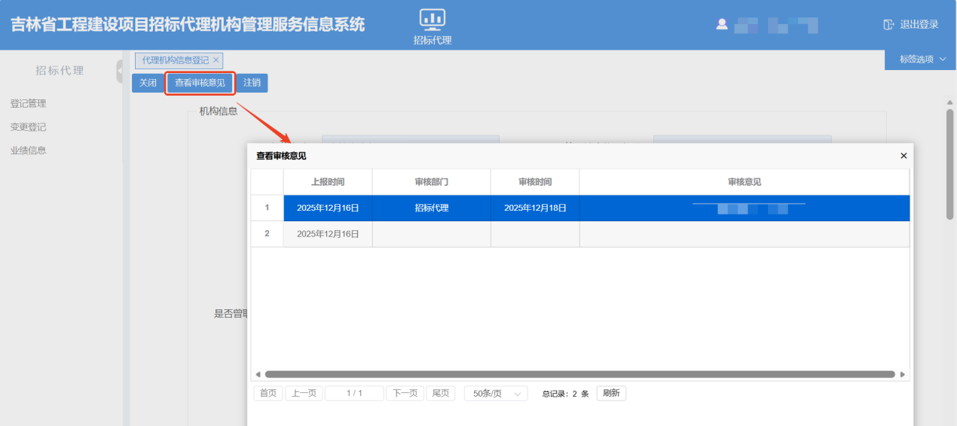
图3-1-5查看审核意见按钮
点击左上方“注销”按钮，弹出“是否确定注销?”。如下图3-1-6所示：
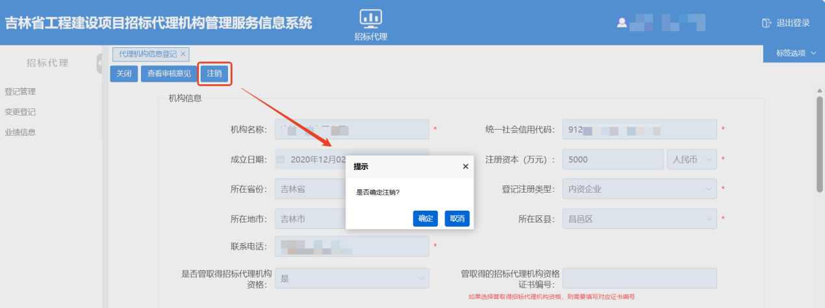
图3-1-6注销弹出框
点击“确认”按钮，该企业信息注销；点击“取消”按钮，则取消该操作。

3.1.2、从业人员信息登记
点击导航【从业人员信息登记】。如下图3-1-7所示：

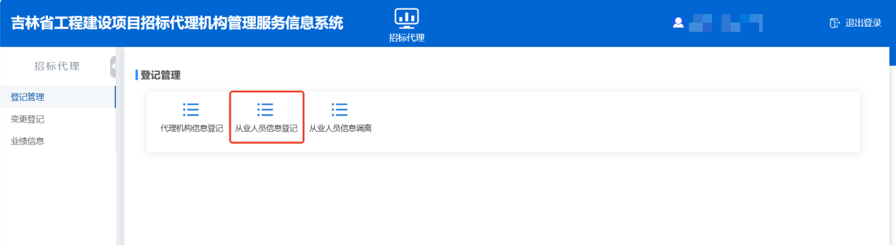
图3-1-7 从业人员信息登记导航
进入从业人员信息登记通用列表。如下图3-1-8所示：

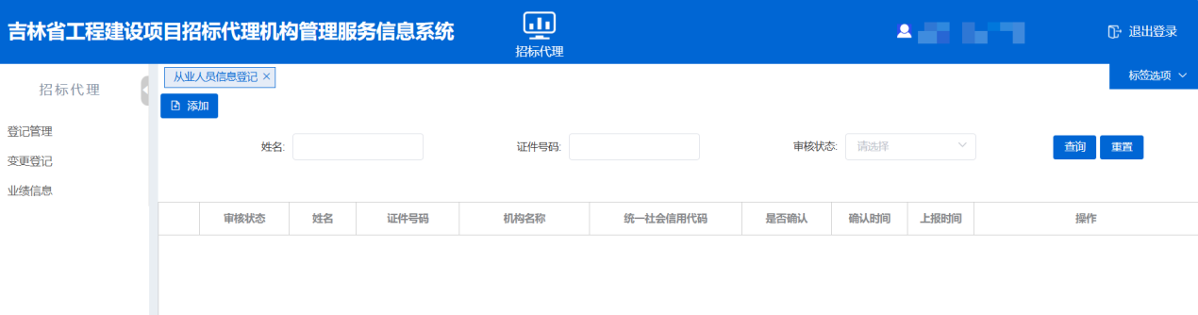
图3-1-8 从业人员信息登记通用列表
点击左上角“添加”按钮，进入从业人员信息登记详情页面。如下图3-1-9所示：

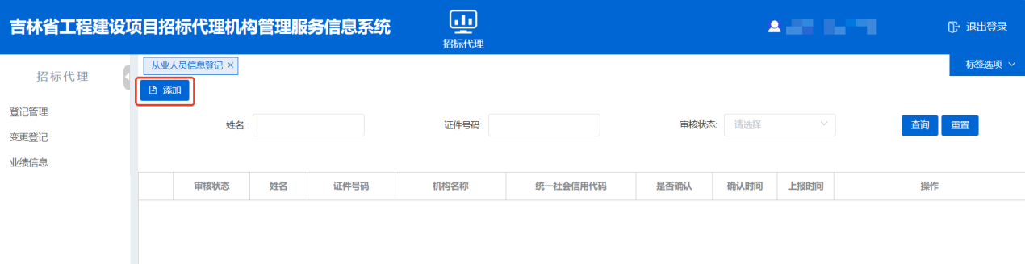
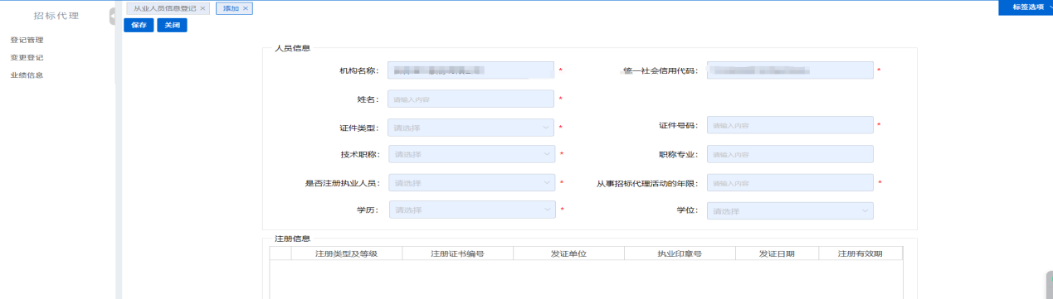
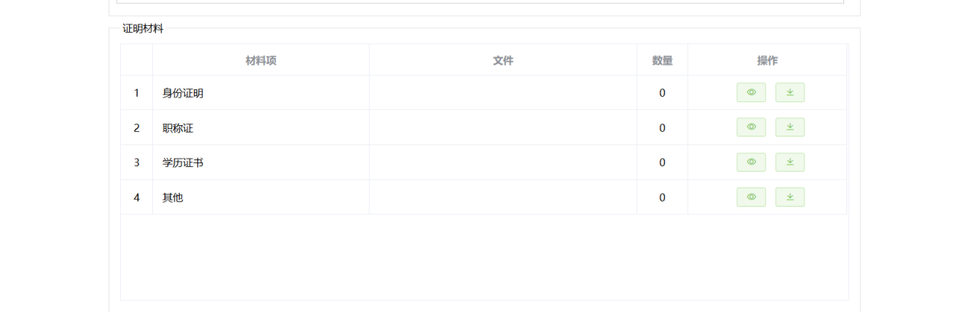图3-1-9 从业人员信息登记详情表单
填写详情信息并上传附件，点击“保存”按钮后，数据会推送到个人端，由个人进行确认。
个人点击“确认”后，企业才可以进行上报操作。
点击左上方“关闭”按钮，退出当前页，返回列表。如下图3-1-10所示：
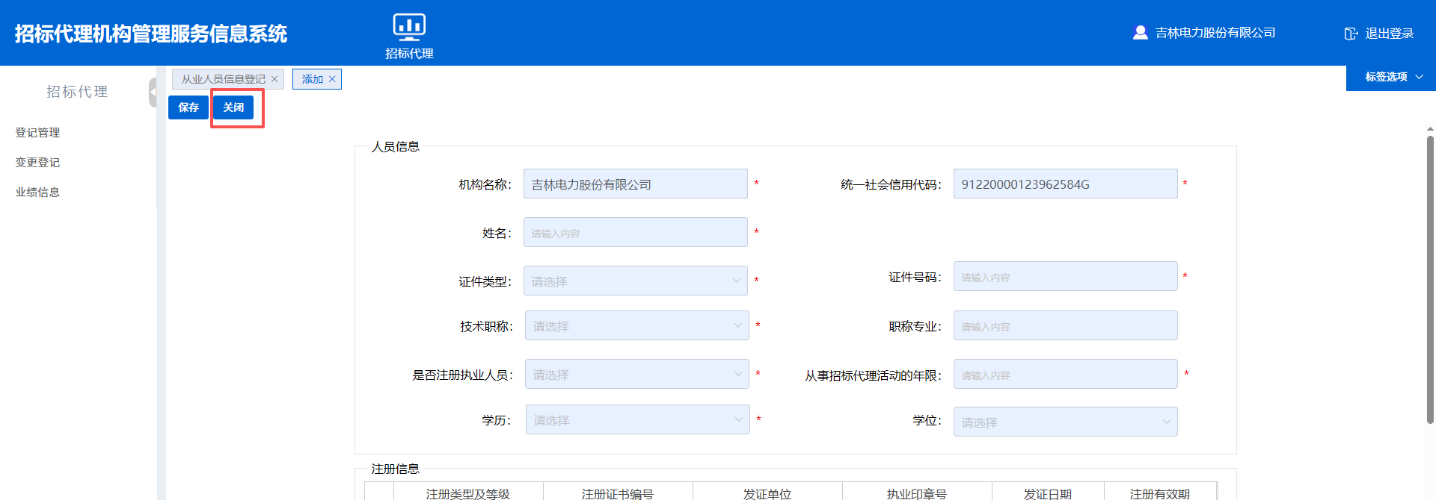
图3-1-10 关闭按钮
列表操作按钮：如下图所示：
查看：点击“查看”按钮，可以进入详情表单查看详情信息；
修改：点击“修改”按钮，可以进入详情表单修改详情信息，只有在个人确认之前才可以进行修改，确认后，无法修改；
删除：点击“删除”按钮，删除本条数据信息；
上报：点击“上报”按钮，只有在个人确认之后才可以进行上报，确认前，无法上报；
查看审核意见：点击“查看审核意见”按钮，可以查看本条数据信息的审核意见信息。
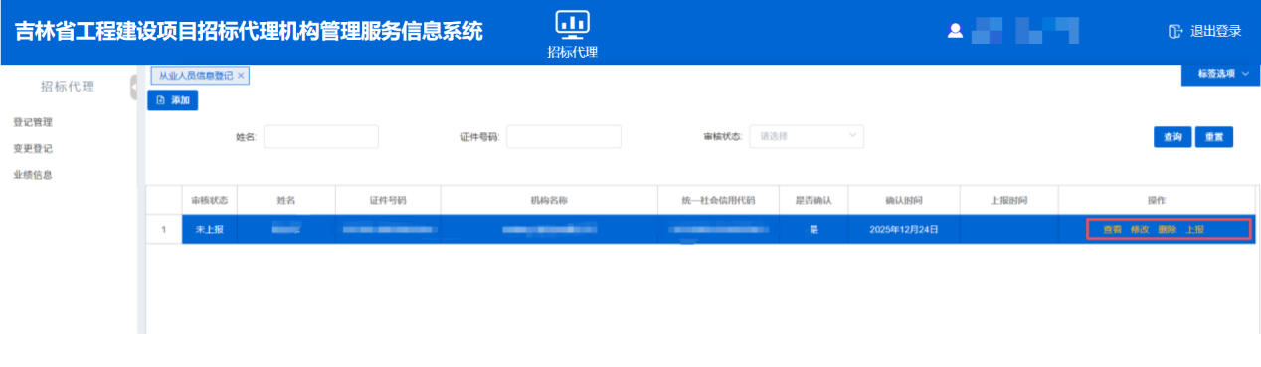
列表操作按钮

3.1.3、从业人员信息调离
点击导航【从业人员信息调离】。如下图3-1-11所示：

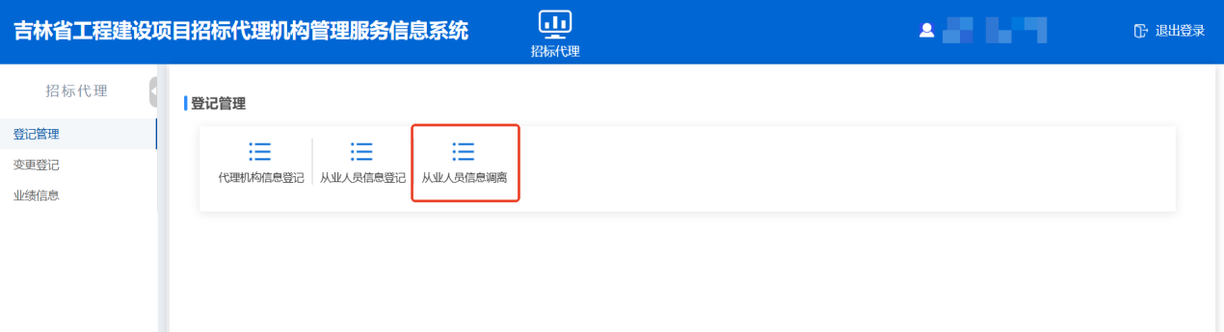
图3-1-11 从业人员信息调离导航

进入从业人员信息调离通用列表。如下图3-1-12所示：
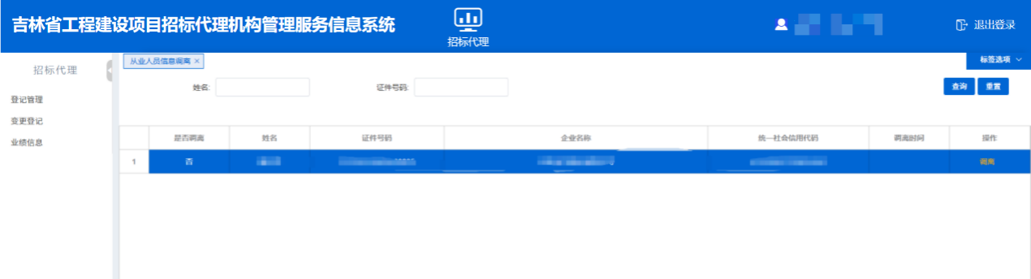
图3-1-8 从业人员信息调离通用列表
点击操作栏中“调离”按钮，弹出提示信息。如下图3-1-13所示：
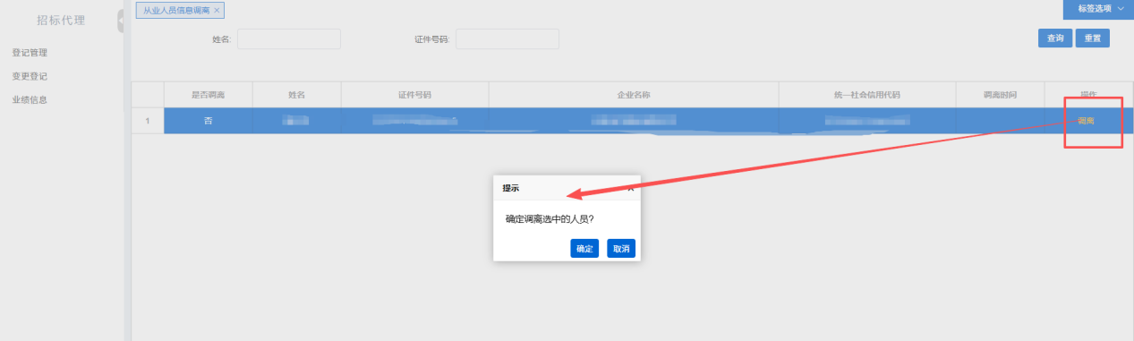
图3-1-13 调离提示信息
点击“确认”按钮，该人员调离成功，且数据推送到管理端；点击“取消”按钮，则取消调离操作。

3.2、变更登记
该模块主要是代理机构信息变更、从业人员信息变更功能。
点击左侧导航【变更登记】，进入变更登记功能页面。如下图3-2所示：

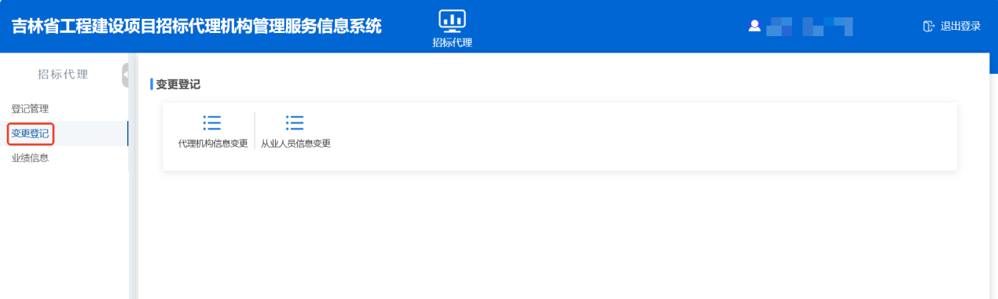
图3-2 变更登记主页面

3.2.1、代理机构信息变更
点击导航【代理机构信息变更】。如下图3-2-1所示：
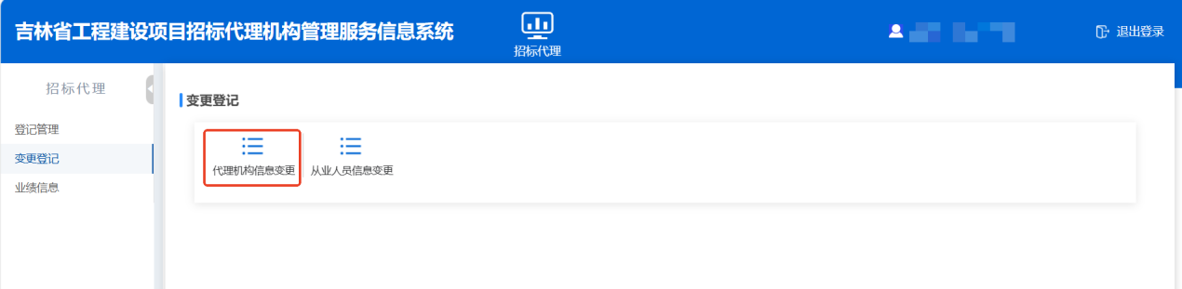
图3-2-1 代理机构信息变更导航
进入代理机构信息变更通用列表。如下图3-2-2所示：
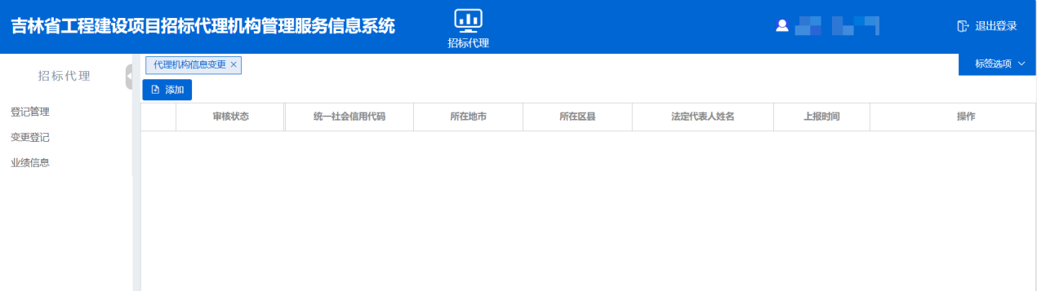
图3-2-2 代理机构信息变更通用列表
点击左上角“添加”按钮，进入代理机构信息变更详情页面。如下图3-2-3所示：
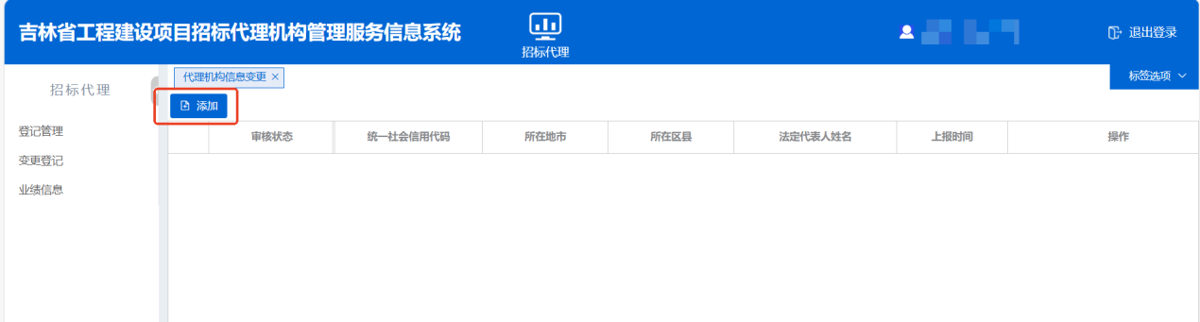
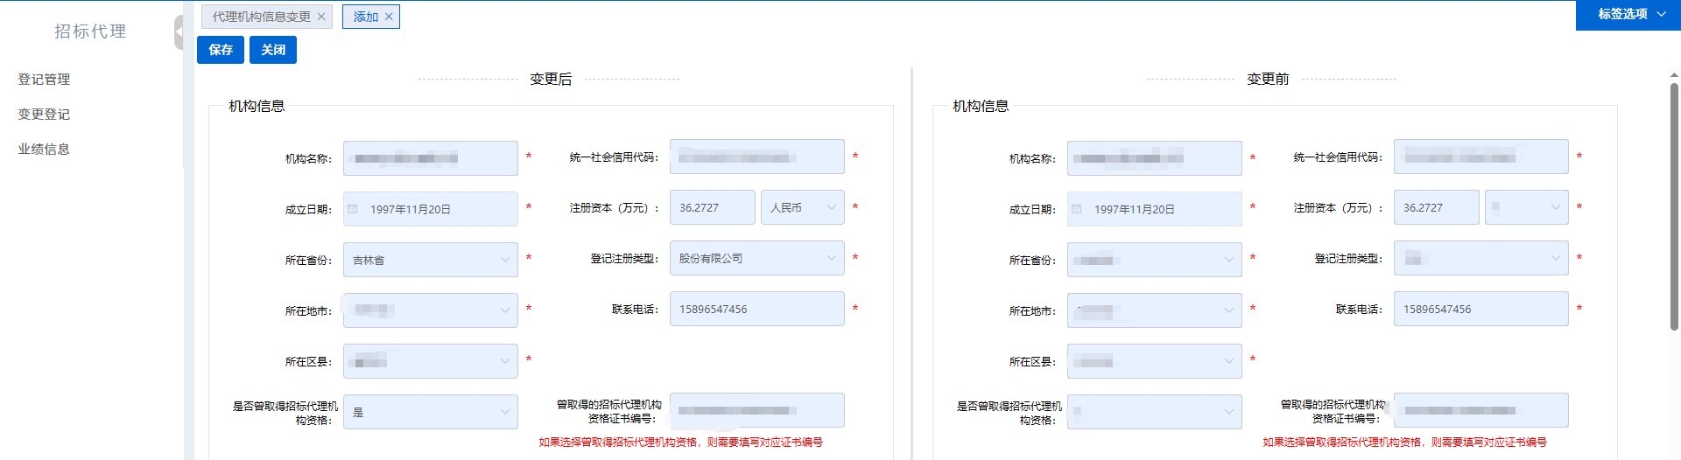
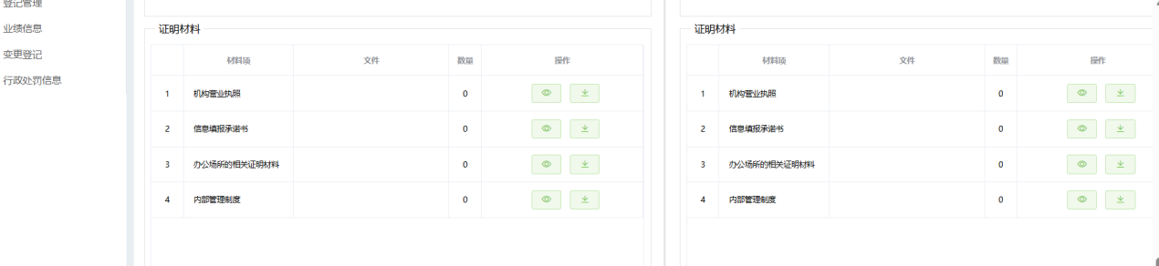
图3-2-3 代理机构信息变更详情表单
填写详情信息并上传附件，点击“保存”按钮，信息确认无误后，点击“关闭”按钮，返回通用列表。如下图3-2-4所示：

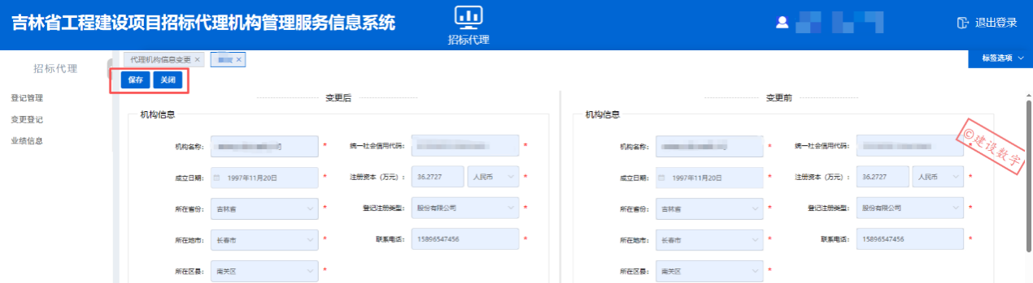
图3-2-4 保存、关闭按钮
列表操作按钮：如下图所示：
查看：点击“查看”按钮，可以进入详情表单查看详情信息；
修改：点击“修改”按钮，可以进入详情表单修改详情信息；
删除：点击“删除”按钮，删除本条数据信息；
上报：点击“上报”按钮，可以进行数据上报；
查看审核意见：点击“查看审核意见”按钮，可以查看本条数据信息的审核意见信息。
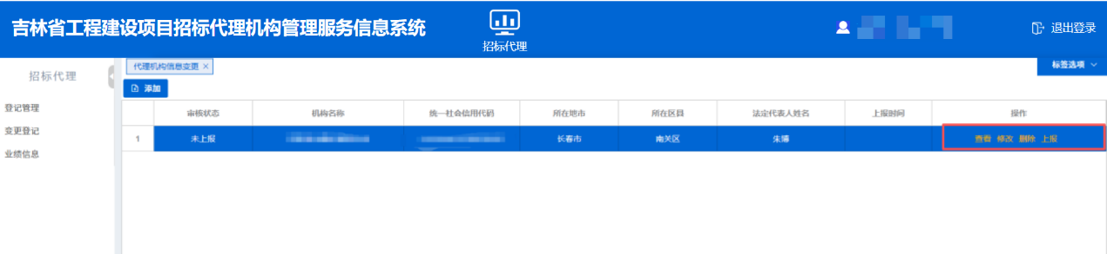
列表操作按钮

3.2.2、从业人员信息变更
点击导航【从业人员信息变更】。如下图3-2-5所示：
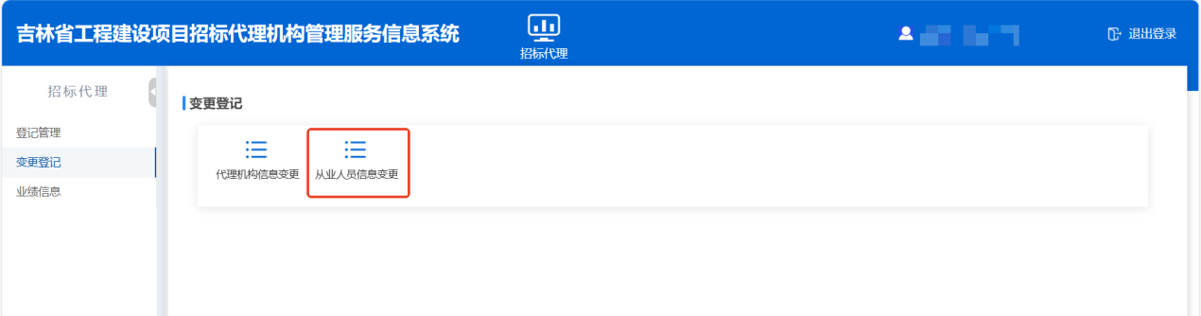
图3-2-5 从业人员信息变更导航
进入从业人员信息变更通用列表。如下图3-2-6所示：

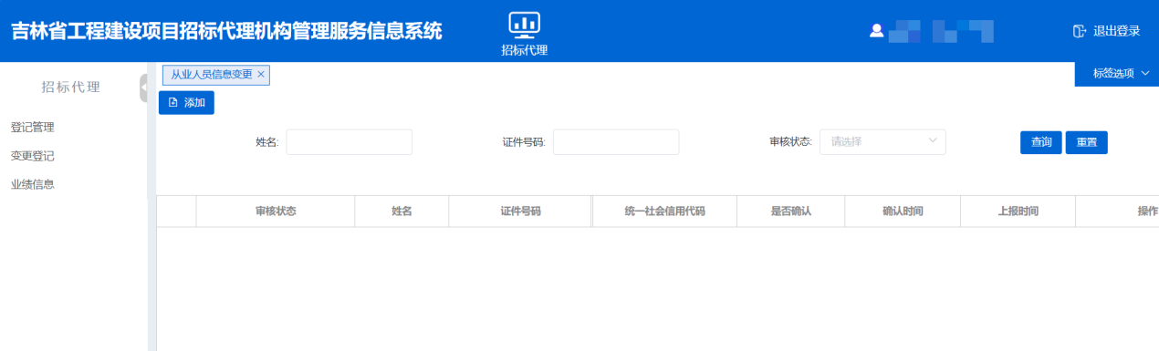
图3-2-6 从业人员信息变更通用列表
点击左上角“添加”按钮，弹出从业人员信息变更选择框，选中要变更的从业人员，点击“确定”按钮。如下图3-2-7所示：
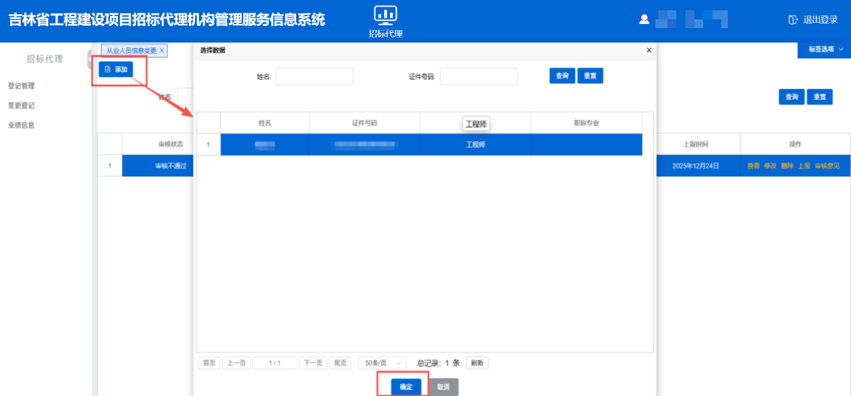
图3-2-7 从业人员信息变更选择弹出框
确定后，自动进入到变更详情表单，修改要变更的字段信息，并上传附件，点击“保存”按钮后，数据会推送到个人端，由个人进行确认。如下图3-2-8所示：
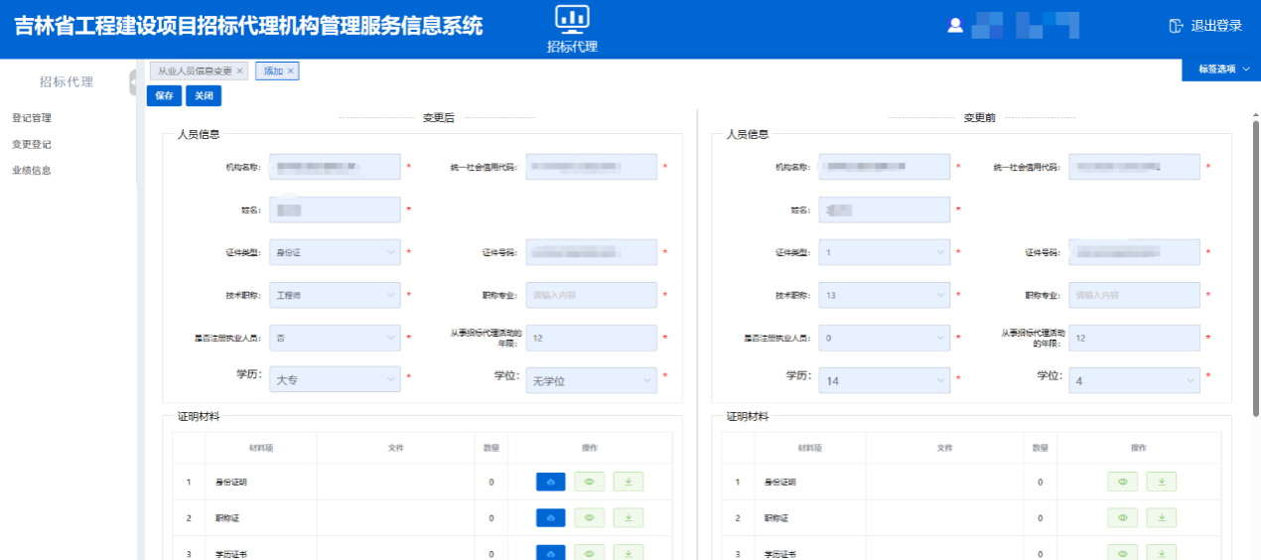

图3-2-8 从业人员信息变更详情表单
个人点击“确认”后，企业才可以进行上报操作。
点击左上方“关闭”按钮，退出当前页，返回列表。如下图3-2-9所示：
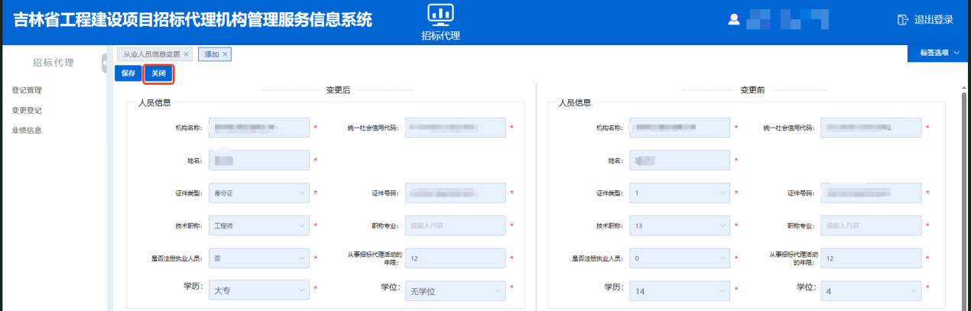
图3-1-10 关闭按钮
列表操作按钮：如下图所示：
查看：点击“查看”按钮，可以进入详情表单查看详情信息；
修改：点击“修改”按钮，可以进入详情表单修改详情信息，只有在个人确认之前才可以进行修改，确认后，无法修改；
删除：点击“删除”按钮，删除本条数据信息；
上报：点击“上报”按钮，只有在个人确认之后才可以进行上报，确认前，无法上报；
查看审核意见：点击“查看审核意见”按钮，可以查看本条数据信息的审核意见信息。
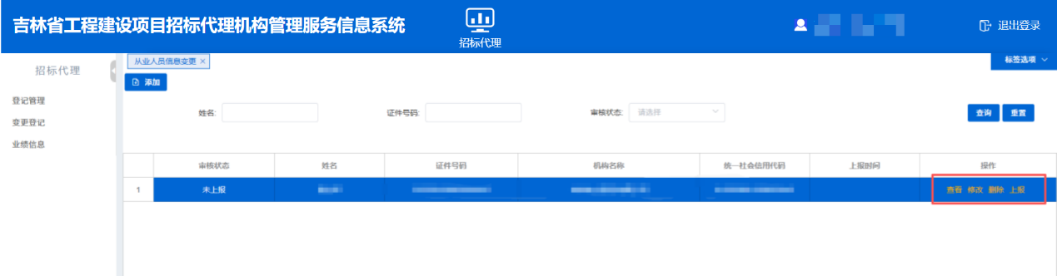
列表操作按钮

3.3、业绩信息
该模块主要是代理机构业绩查询功能。
点击左侧导航【业绩信息】，进入代理机构业绩功能页面。如下图3-3所示：
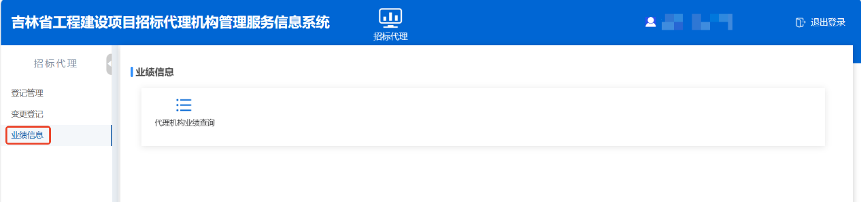
图3-3 代理机构业绩主页面

3.3.1、代理机构业绩查询
点击导航【代理机构业绩查询】。如下图3-3-1所示：
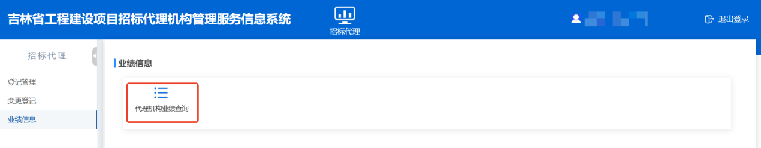
图3-3-1 代理机构业绩查询导航
进入代理机构业绩查询功能主界面。如下图3-3-2所示：
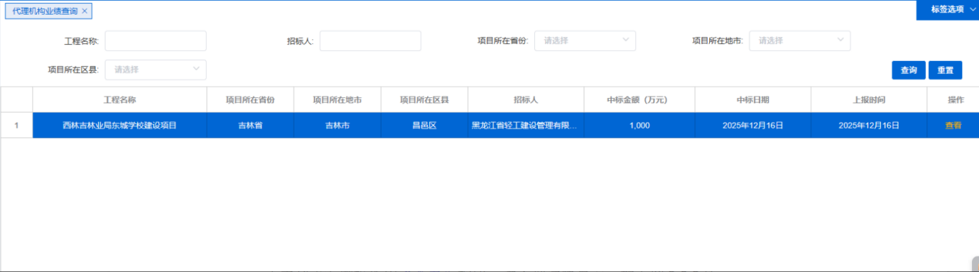
图3-3-2代理机构业绩查询主页面
点击列表右侧操作中“查看”按钮，进入到详情页面。如下图3-3-3所示：
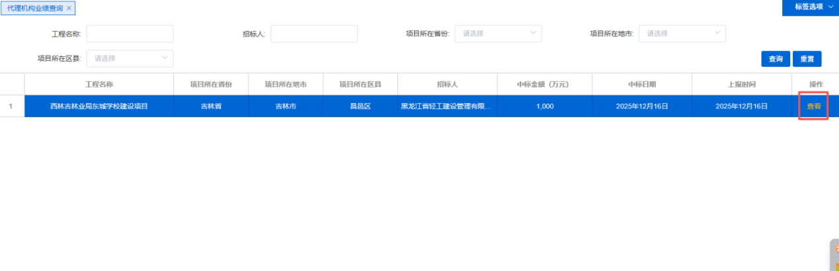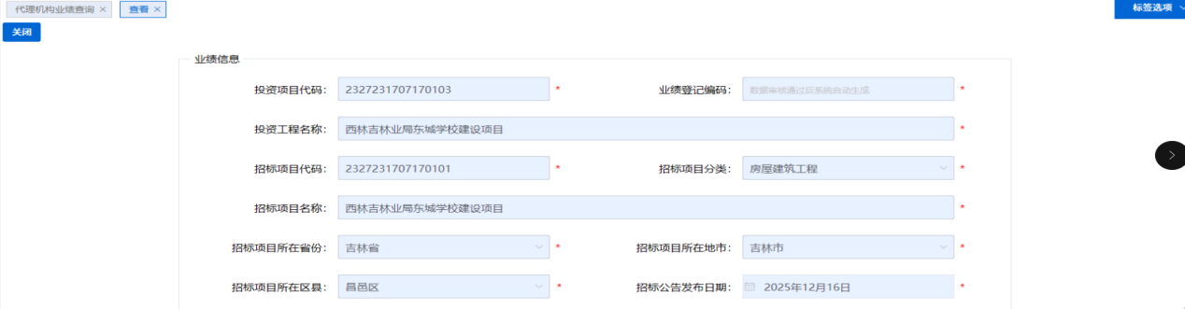
图3-3-3详情页面

3.4、行政处罚信息
该模块主要是代理机构行政处罚查询和从业人员行政处罚查询功能
点击左侧导航【行政处罚信息】，进入行政处罚信息导航。如下图3-4所示：

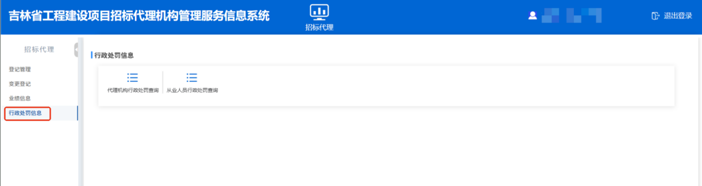
图3-4 行政处罚信息导航

3.4.1、代理机构行政处罚查询
点击导航【代理机构行政处罚查询】。如下图3-4-1所示：
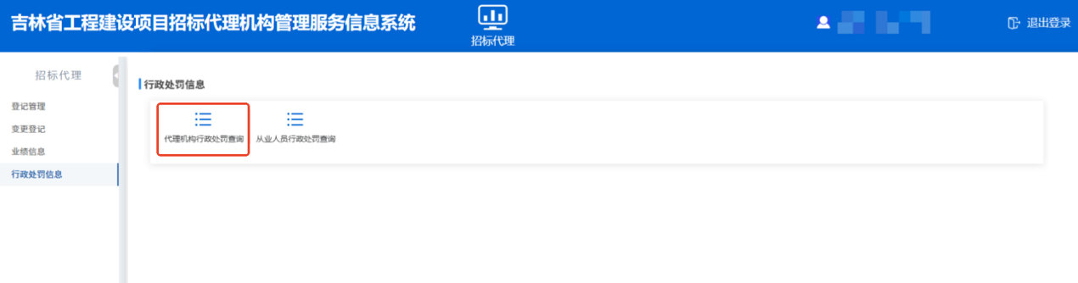
图3-4-1 代理机构行政处罚查询导航
进入代理机构行政处罚查询功能主界面。如下图3-4-2所示：
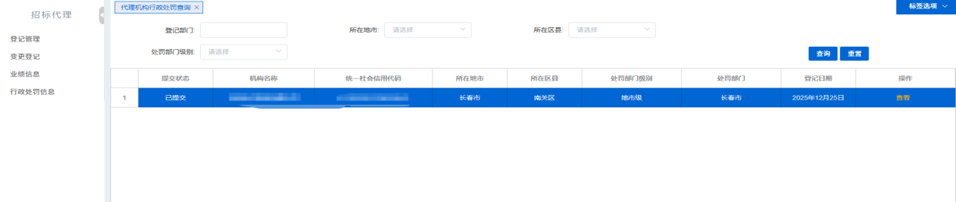
图3-4-2 行政处罚查询主页面
点击列表右侧操作中“查看”按钮，进入到详情页面。如下图3-4-3所示：
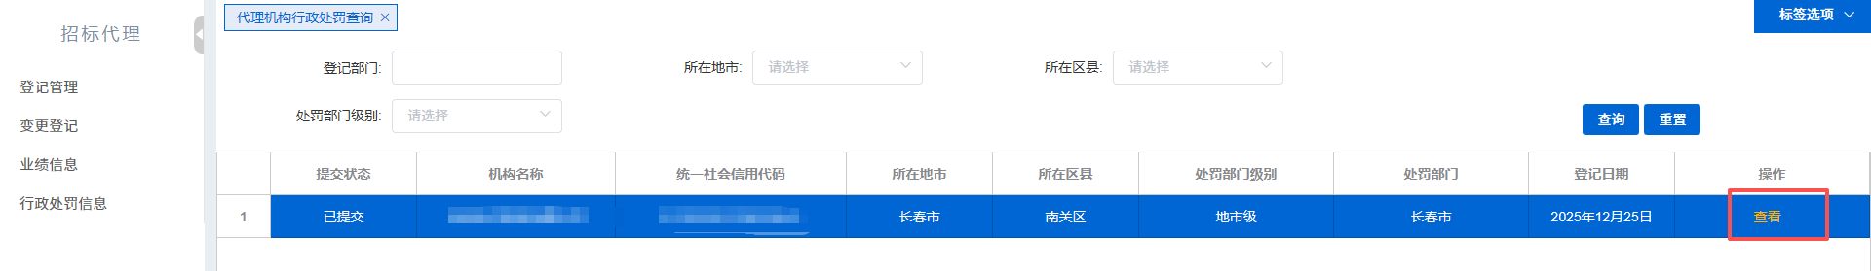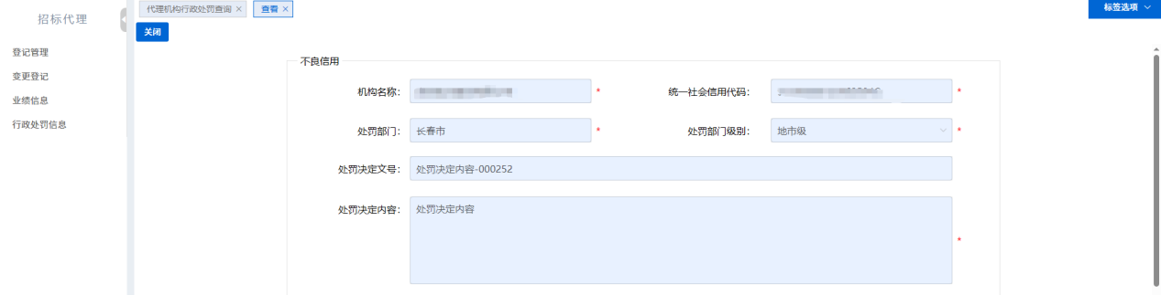

图3-4-3 详情页面

3.4.2、从业人员行政处罚查询
点击导航【从业人员行政处罚查询】。如下图3-4-4所示：
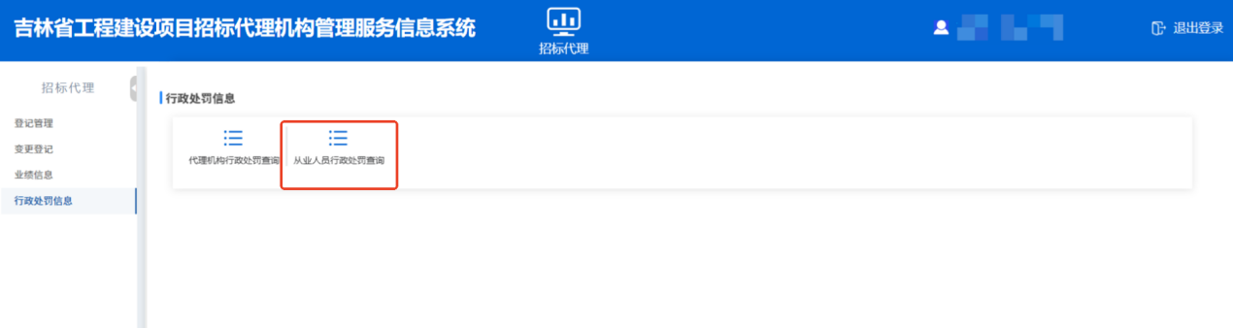
图3-4-4行政处罚查询导航
进入从业人员行政处罚查询功能主界面。如下图3-4-5所示：
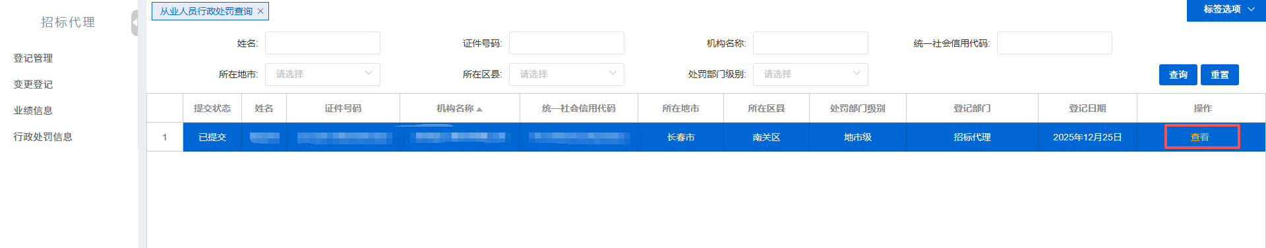
图3-4-5 行政处罚查询主页面
点击列表右侧操作中“查看”按钮，进入到详情页面。如下图3-4-6所示：
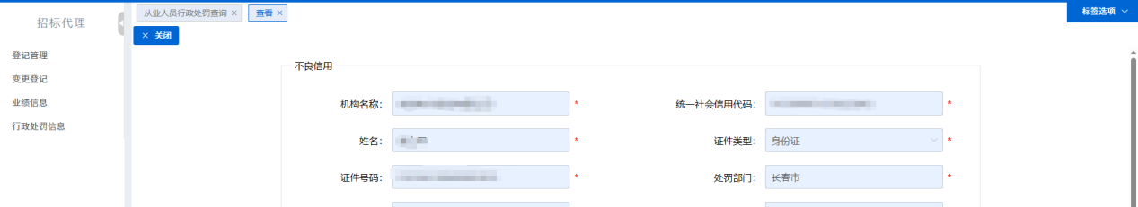
图3-4-6 详情页面

